**Monday 01.06.2020**

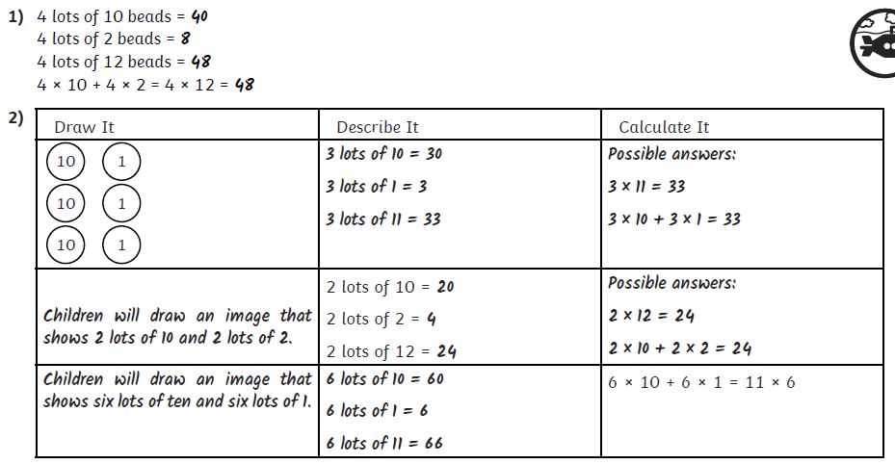



**4)**

**5)**

